Plan van Aanpak

**Standaarden**Weken zijn genummerd volgens de schoolnummering.

Week 1 begint op ma. 04-nov-2013  
Week 2 begint op ma. 11-nov-2013  
Week 3 begint op ma. 18-nov-2013  
Week 4 begint op ma. 25-nov-2013  
Week 5 begint op ma. 02-dec-2013  
Week 6 begint op ma. 09-dec-2013  
Week 7 begint op ma. 16-dec-2013  
Week 8 begint op ma. 05-jan-2014

**Werkweek**  
Een werkweek heeft 5 werkdagen.  
Er kan 5,5 uur per week aan het project besteed worden.

**Geplande uitval**  
Er zal niet gewerkt worden op de volgende data:

* **18-nov-2013** met onbekende reden.
* **23-dec-2013** tot **03-jan-2013** i.v.m de kerstvakantie.

**Ontwikkelmethode**We hebben gekozen voor de Scrum methode, omdat we niet de tijd hebben om te wachten op producten van een ander.

**Overleg**Aan het begin van iedere les komen de groepsleden bij elkaar om te bespreken wat ze hebben gedaan, wat ze gaan doen en ofdat ze problemen hadden opgelopen.

Bij het niet nakomen van een afspraak wordt er eerst geprobeerd om dit intern op te lossen. Wanneer dit niet goed uitpakt zullen we het melden aan de docent.

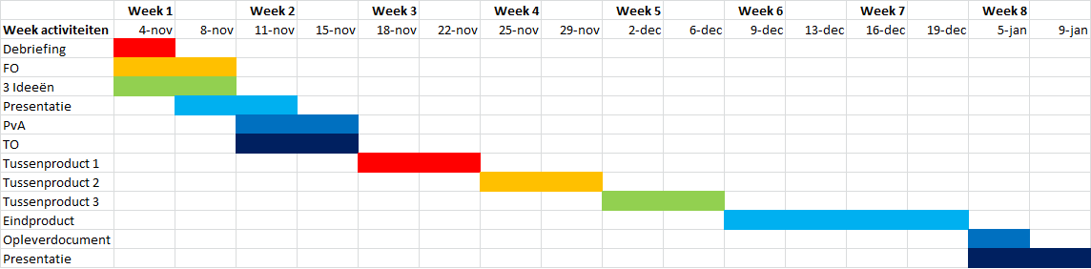**Strokenplanning**